95.07.01
From the Deutsche Verein von Victoria
RB MSS M200, Library, Royal Botanic Gardens Melbourne.

DER DEUTSCHE VEREIN
VON VICTORIA
HERRN
BARON SIR FERD. VON MUELLER K.C.M.G.
ZUM 70. GEBURTSTAGE
30. JUNI 1895

An Herrn Baron Sir F. M. K.C.M.G.
Sehr geehrter Herr Baron,
Hochgeschätzter Landsmann und Freund!
Ihre Landsleute in Melbourne können die Feier Ihres siebzigsten Geburtstages nicht vorübergehen lassen, ohne die Gefühle der Hochachtung und Verehrung, von denen sie für Sie beseelt sind, Ihnen kund zu geben.
Wenn auch Verdienste um die Wissenschaft nur von Berufsgenossen völlig gewürdigt werden können, so haben doch Ihre von reichem Erfolg begleiteten Forschungen auf neu erschlossenen Länder- und Wissens-Gebieten Ihren Namen weit hinaus über die eigentlichen Fachkreise getragen und ihn unter jene eingereiht, welche die Nation, als ihr zum Ruhm und zur Zierde gereichend, für sich in Anspruch nimmt. Fürsten, Universitäten und andere gelehrte Körperschaften haben die Bedeutung Ihres Schaffens erkannt und Sie mit Auszeichnungen überhäuft. Die australischen Colonieen aber sind Ihnen ganz besonderen Dank schuldig für Ihre rastlose und hingebende Thätigkeit in der Erforschung der heimischen Flora wie in der Einführung geeigneter Culturpflanzen aus anderen Erdtheilen, wodurch Sie einen wesentlichen und segensvollen Einfluss auf die Entwicklung dieser zukunftsreichen Gemeinwesen gewonnen haben.
Dass Sie neben unermüdlichen wisssenschaftlichen Arbeiten Zeit und Musze für die Förderung der schönen Künste und zahlreicher Werke der Barmherzigkeit gefunden haben, darf nicht mit Stillschweigen übergangen werden. Für Ihre unerschütterliche Anhänglichkeit aber an unser gemeinsames Vaterland und die deutsche Sache sagen wir Ihnen unseren aufrichtigen und tiefempfundenen Dank.
Am heutigen Festtage wünschen wir von ganzem Herzen, dass die Vorsehung Ihnen noch eine lange Reihe durch Gesundheit, Freundschaft und wissenschaftliche Erfolge verschönte Jahre gewähren möge: der Menschheit zum Nutzen, dem deutschen Namen zur Ehre und Ihren australischen Landsleuten zu freudiger Genugthuung.
Der Deutsche Verein von Victoria,
J. G. Luehmann | D. Diercks
Präsident | Secretair

Melbourne
1ten Juli 1895

WA Brahe
Imp German Consul
[Imperial German Consul]
Ch Pinschof
K. K. öster. ungar. Consul
[Imperial Royal Austro-Hungarian Consul]
Hermann Büttner
F. A. Hagenauer
H. W. Püttmann
M L. Enes
Miss Eva Meissner
E. H. Meissner
Alwin Caro
Ernst Hartung
Rudolf Himmer
N. Guckenheimer
Alfred Pfaff
Dr Büttner
W Mommsen
Emilie Himmer
Luise Wiedermann
Antonie Pfaff
Ida Hartung
Emilie Ampt
Elise Pinschoff
H. Elmhirst-Goode
S. Weinheim
Max Kronheimer.
G Damman
Sabina Peipers
Frau Arthur Mueller
Lulu Peipers.
Millie Benjamin
Annabella Puttmann
Katie Moody.
Doris H Lichlam
Martin Feldheim
Jo. Diercks
Arthur Mueller
Hermann Herlitz
Minnie Herlitz
August Wehl
C. H. Ernst Boese
R. Bernde
Charles Troedel
A W Enes
C Kussmaul
M. L. Kreitmayer
H. M. Kreitmayer
Mrs Charles Braché
J. E. Braché
Gustav Aron
Charles Braché
Elise Braché.
Jenny Law.
M. Damman
Lillie Damman
Annie Damman
Julia Troedel
Frau Emil Weber
Jules Simonsen
Kate Püttmann
Hermine Püttmann
Anna Mommsen
William Hirsch
C. Hesselmann
Edith M. Hagens.
Maude Luehmann
Edwin Louis Jacoby.
Hugo Kinderling
D. Diercks.
Paul Steinfeld.
Wm Wiesbaden
Präsident des M. D. Turn Vereins
[President of the Melbourner Deutsche Turn Verein]
Frau Wiesbaden
D. Kussmaul.
A. T. Beker
Frau Anna Heyne
C B. Heyne.
S. J. de Beer
Carl Schmahl
Georgie Aron
Laura Wehl
Otto Zorn
Erich Wiegmann
A Zorn.
G Ampt.
T. G. Hagens
Max Joseph
Siegfried Lazarus
Siegfried Meyer
Hannah Jacoby.
Hilda Guckenheimer
Regina Lazarus.
Sigismund Jacoby.
H Roberth
J. Engländer
W. H. Junker
Mrs W. H. Junker
A. C. Jacoby.
Felix Petsch.
Martin Schmidt.
Hans. P. Rassmussen.
Friedrich Holtz
Lieutenant z. See W [...]aty
[Naval lieutenant]
Hugo Wertheim
W. H. Wischer J.P.

The German Club of Victoria to Baron Sir Ferd. von Mueller K.C.M.G. for his 70th birthday 30 June 1895

To Baron Sir Ferd. von Mueller K.C.M.G.
Very respected Baron, highly esteemed fellow-countryman and friend!
Your fellow-countrymen in Melbourne cannot let the celebration of your seventieth birthday slip by without expressing the feelings of deep respect and admiration with which they are filled for you.
Even if services to science can only be fully appreciated by colleagues, yet your researches on recently opened up fields of geography and science accompanied by bountiful success have carried your name far away beyond the specialist circles and ranked it among those whom the nation claims for itself as redounding to its glory and lustre. Princes, universities and other learned bodies have acknowledged the significance of your creative work and heaped you with honours. The Australian colonies, however, owe you quite particular thanks for your tireless and devoted activity in investigation of the native flora as in the introduction of suitable cultivated plants from other continents, by which you have gained an essential and highly beneficial influence on the development of this community with its promising future.
That you have found time and leisure apart from tireless scientific work for the support of the fine arts and numerous works of compassion may not be passed over in silence. However, for your unshakeable devotion to our common fatherland and the German cause, we express to you our sincere and cordial thanks.
On this day of celebration we wholeheartedly wish that Providence may grant you yet many long years embellished by health, friendship and scientific success; for the benefit of mankind, for the honour of the German name and to the joyful satisfaction of your Australian fellow-countrymen.
The German Club of Victoria,
J. G. Luehmann  President | D. Diercks  Secretary
Melbourne
1 July 1895

[Signatures as above.]

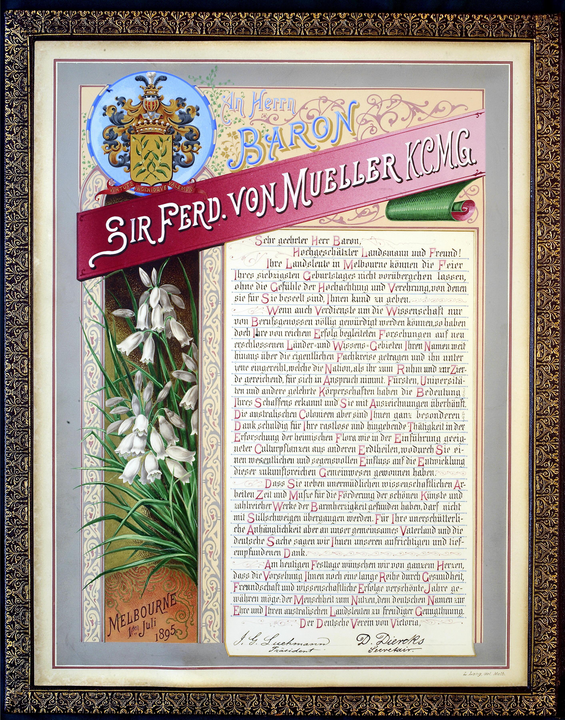

MS is a leather-bound illuminated address signed by the artist 'L. Lang del. Melb.' The heading as transcribed is on the front cover; inside the text is on the left and the signatures on the right. The address was presented to M during the festivities held at the rooms of the Deutsche Verein zu Victoria on 1 July 1895 to celebrate his 70th birthday the previous day. Its text was published as part of the report of the festivities in Australische Zeitung, 10 July 1895, p. 5. The signatures were added at the conclusion of the banquet and address (Argus, 2 July 1895, p. 3). Only the illuminated page is shown here: 95-07-01_image01.jpg
Müße.
Alexander Büttner.
A somewhat freer English translation was published in a report of the celebrations in Argus, 2 July 1895, p. 3.

